Анализ внеклассного мероприятия
День солидарности в борьбе с терроризмом
- сентября
Цель: дать определение понятий «террор», «терроризм», «террорист»;
  - развить в школьниках сострадание и сочувствие к жертвам
  - терроризма; вызвать отрицание терроризма как явления; привести к
  - осознанию важности собственного участия в вопросах безопасности
  - страны и собственной безопасности; научить пользовать памяткой по
  - безопасности.
Дата: 03.09.2024г.

День солидарности в борьбе с терроризмом
Ежегодно 3 сентября жители России отдают дань памяти тысячам соотечественников, погибшим от рук террористов.
Для учащихся нашей школы прошел час памяти "Прерванный урок", посвященный страшной трагедии в г. Беслан.
Эта трагедия показала, насколько жестоким и бесчеловечным может быть терроризм.
В завершении мероприятия учащиеся почтили минутой молчания память погибших и запустили в небо белые шары "Помним Беслан".

Мероприятие, посвященное этой теме, всегда актуальны в воспитании детей. Данную необходимость диктует сама жизнь. Любой современный ребёнок должен понять и усвоить ценность жизни.
Данное мероприятие заинтересовало учащихся. Ученики внимательно слушали учителя и активно участвовали в диалогах и беседах.
Содержание занятия соответствовало поставленным задачам; было сочетание фронтальной и групповой работы. Я использовала словесные и наглядные методы (беседа, рассказ, презентации), соответствующие возрастным особенностям учащихся, уровню их интеллектуального и личностного развития.

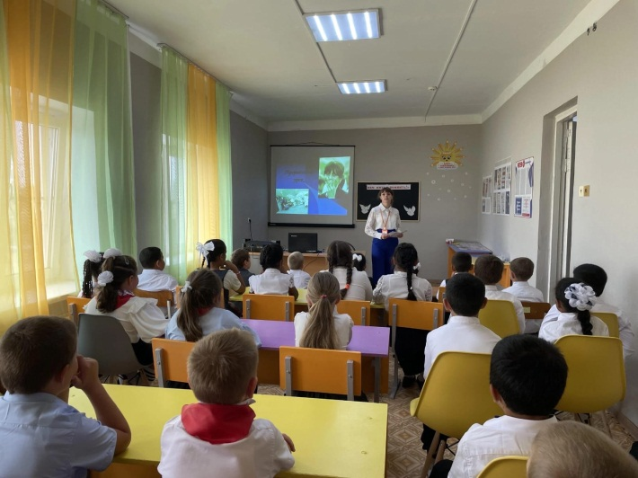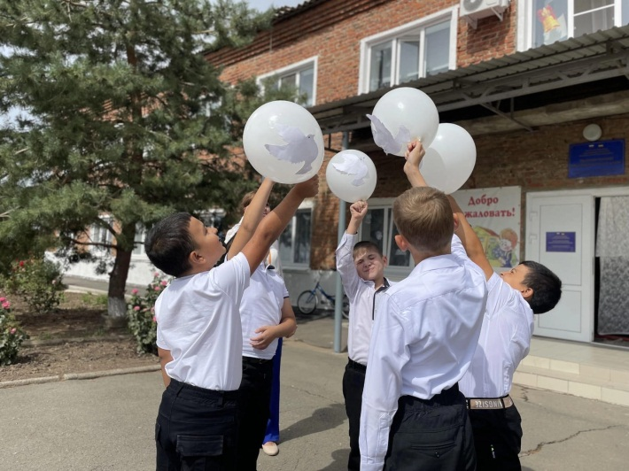

Советник директора по воспитанию
и взаимодействию с детскими
общественными объединениями Савченко Т.В

